ИССЛЕДОВАНИЕ МЕЖДУНАРОДНОЙ МИГРАЦИИ РАБОЧЕЙ СИЛЫ ИЗ РОССИИ В ЗАРУБЕЖНУЮ ЕВРОПУ
А.И. Комяженкова
Россия, ЮСНИШ «Математическое моделирование в экономике»
ФГБОУ ВО «ОГУ им. И.С. Тургенева»;
МБОУ - лицей №1 им. М. В. Ломоносова г. Орла
Научные руководители: Е.В. Лебедева, к.п.н, доцент кафедры алгебры и математических методов в экономике, ФГБОУ ВО «ОГУ им. И.С. Тургенева»; Д.Е. Ломакин, к.ф.-м.н, доцент кафедры алгебры и математических методов в экономике, ФГБОУ ВО «ОГУ им. И.С. Тургенева»

«Международная трудовая миграция стала неотъемлемой частью современной системы мирового хозяйства, фактором мирового развития, нормой существования большинства государств, обеспечивающей гибкость международного рынка труда, более рациональное использование трудовых ресурсов, взаимодействие и взаимообогащение мировых цивилизаций, приобщение развивающихся стран к мировой культуре производства, достижениям научно-технического и общественного прогресса»[1].
«Перемещение рабочей силы в настоящее время затрагивает интересы не только отдельных стран, но и целых регионов. По различным оценкам в настоящее время более 200 млн. человек находятся вне стран своего происхождения»[2].
Российские власти с недавних пор стали уделять особое внимание развитию миграционной политики и миграционного законодательства России.
Становятся первоочередными задачи по удержанию россиян и дальнейшему трудоустройству в стране, к развитию системы репатриации и реинвестирования средств российских эмигрантов на родине в связи, с чем исследование является актуальным. Значимость работы состоит в том, миграция российских граждан за рубеж требует к себе пристального внимания Российских властей, поэтому полученные результаты нашего исследования, возможно, смогут своими выводами улучшить сложившуюся миграционную ситуацию, связанную с рабочей силой.
Цель исследовательской работы – определить тенденции трудовой миграции из России в страны Европы.
Достижение поставленной цели потребовало постановки и решения следующих задач: – определить масштабы трудовой эмиграции из России;
– провести экономико-статистический анализ процессов международной миграции рабочей силы из России; – на основе результатов исследования построить прогноз численности трудовых эмигрантов.
Динамика миграции рабочей силы из Российской Федерации в зарубежную Европу с 2006 г. по 2017 г. представлена на рисунке 1.
Визуально просматривается снижением потока эмигрантов в европейские страны рассматриваемом временном периоде с тенденцией близкой к линейной.

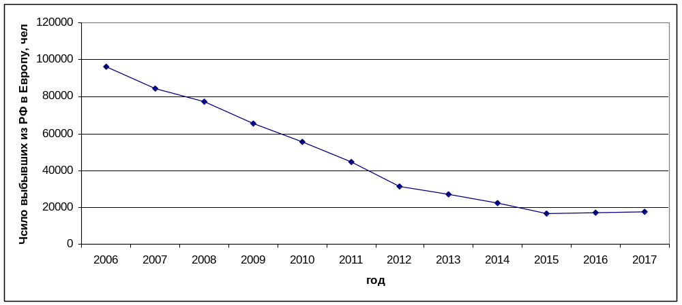
Рисунок 1 – Динамика российских эмигрантов в Европу за 2006-2017гг.

Построим линейную модель. Рассчитаем параметры уравнения регрессии: 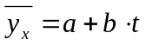, по методу наименьших квадратов, минимизируя сумму квадратов отклонений статистических данных  от расчетных значений _{расч}:
Для определения параметров и предполагалось воспользоваться системой уравнений
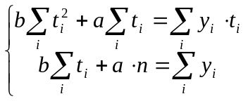.
Воспользуемся данными расчетной таблицы 1 и получим систему уравнений:
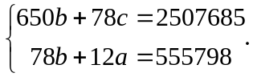
Таблица 1 - Расчетная таблица для линейной модели
№ п.п. |  | 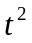 | 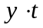
1 | 2 | 3 | 7 | 8
1 | 1 | 1 | 96212 | 96212
2 | 2 | 4 | 168862 | 84431
3 | 3 | 9 | 231297 | 77099
4 | 4 | 16 | 262648 | 65662
5 | 5 | 25 | 278310 | 55662
6 | 6 | 36 | 268734 | 44789
7 | 7 | 49 | 218071 | 31153
8 | 8 | 64 | 216984 | 27123
9 | 9 | 81 | 201420 | 22380
10 | 10 | 100 | 165780 | 16578
11 | 11 | 121 | 188551 | 17141
12 | 12 | 144 | 210816 | 17568
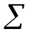 | 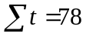 | 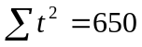 | 2507685 | 555798

В результате решения полученной системы уравнений имеем, что
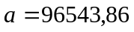 и 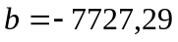.
На рисунке 2 представлены результаты аппроксимации динамики миграции рабочей силы из России в зарубежную Европу линейной трендовой моделью.
Визуально можно заметить несколько худшее приближение трендовой прямой к точкам, отображающим статистические данные по сравнению с квадратичной.
Математическая модель тренда выразится следующей формулой:
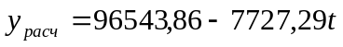.
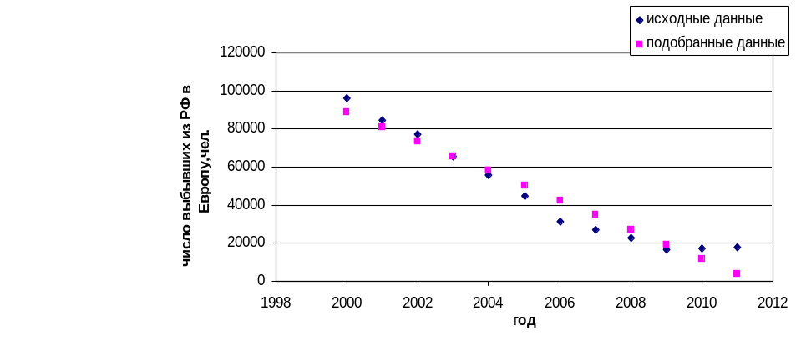
Рисунок 2 – Аппроксимация эмигрантов из России в европейские страны линейной модели

Входящие в нее коэффициенты интерпретируются следующим образом: 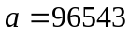чел. представляет собой расчетное начальное значение за 2006г. числа выбывших из РФ в страны Европы, 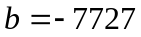чел. означает расчетный годовой абсолютный прирост числа выбывших. Относительная точность полученной модели составила 10,8%.
Точность модели считается удовлетворительной, если средняя относительная погрешность меньше 15%, таким образом, исходя из полученных результатов полученную нами модель можно считать приемлемой и можно использовать для построения прогноза.
С учетом того, что ряд динамики содержит показатели с 2006 по 2017гг., то прогноз можно дать только на следующие три года. При этом следует учитывать, что чем больше глубина прогноза (т.е. чем прогнозный месяц дальше отстоит от последнего года динамического ряда), тем меньше точность прогноза.
Результаты прогноза, говорят о дальнейшей тенденции увеличения миграции рабочей силы в европейские страны
Литература
1. Алиев, М.Д. Россия в международных миграционных процессах: Автореф. дис.канд.экон.наук: 08.00.14 – Мировая экономика / М.Д. Алиев С.-Петерб.гос.ун-т. – СПб., 2011г.– 26с.

2. Трудовые права граждан России за рубежом [Электронный ресурс]. URL: https://studbooks.net/1058812/pravo/trudovye_prava_grazhdan_rossii_za_rubezhom (дата обращения 31.01.2019)

